

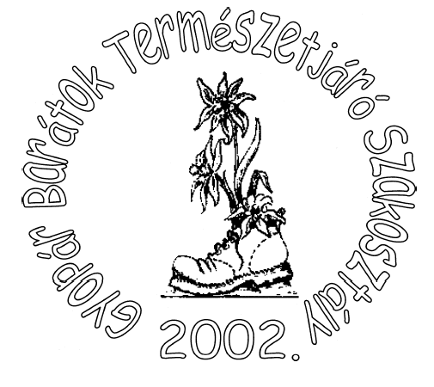



2024. II. negyedév
ÁPRILIS-MÁJUS-JÚNIUS

JANUÁR-FEBRUÁR-MÁRCIU
T ú r a v e z e t ő i n k

TÚRAVEZETŐK

  Fábián Ágnes  szakosztályvezető  Tel: 06/1/2400427  06/30/2986251 | 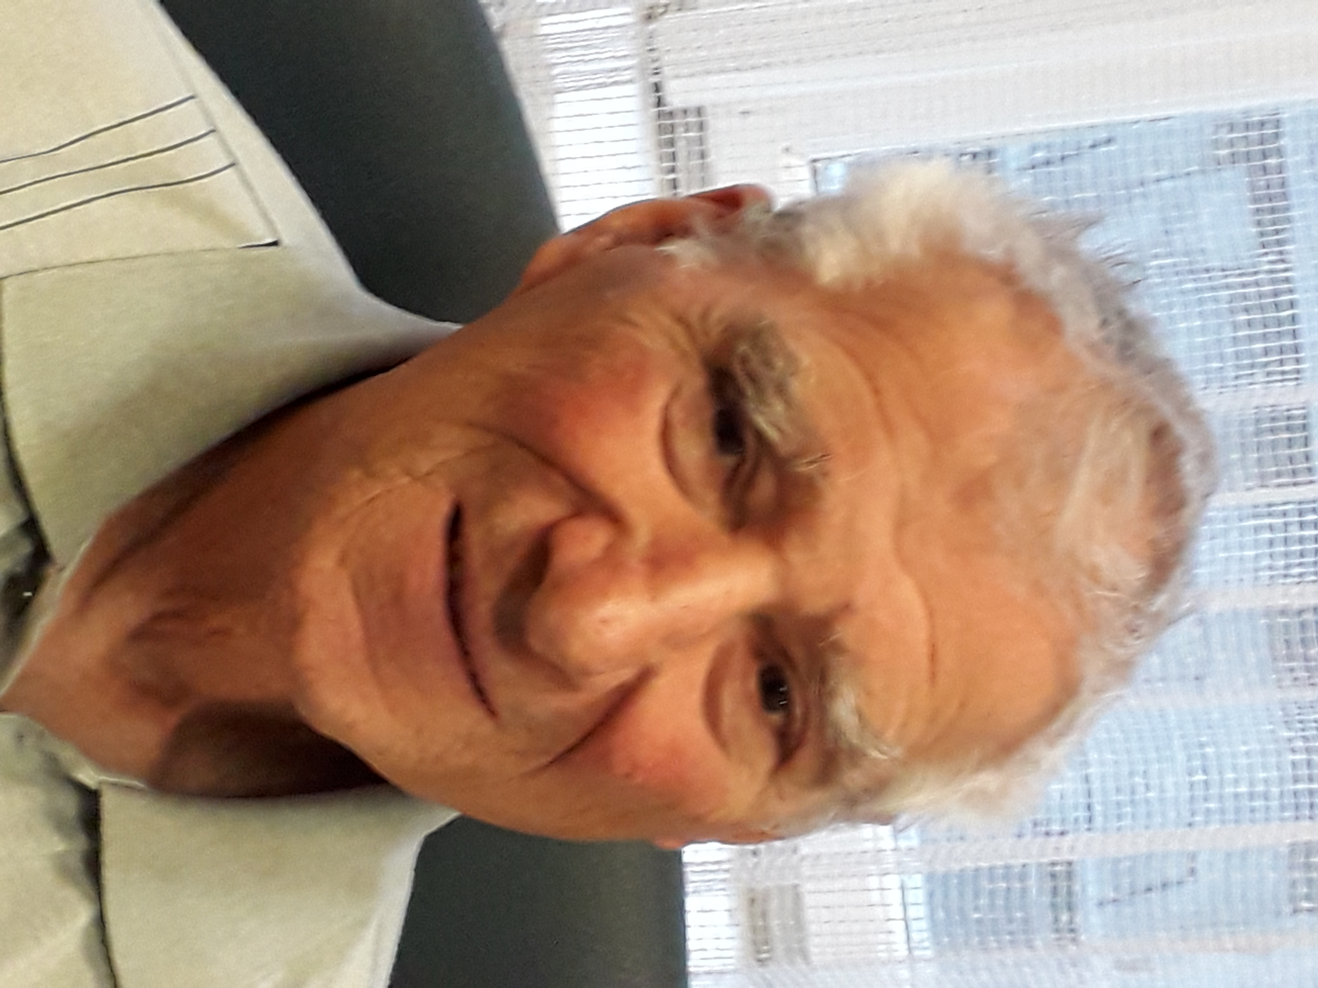  Kovács Gyula  egyesületi elnök  Tel:06/30/305-7119 | 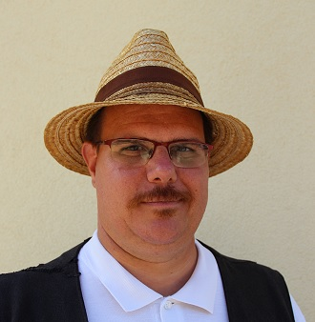  Farkas Márton  szakosztályvezető helyettes  Tel: 06/ 20/ 211 - 5107
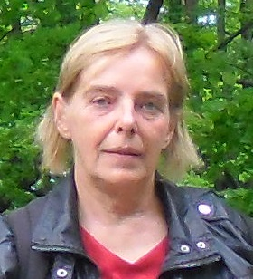  Tóth Lajosné  Tel:06/20/411-5451 | 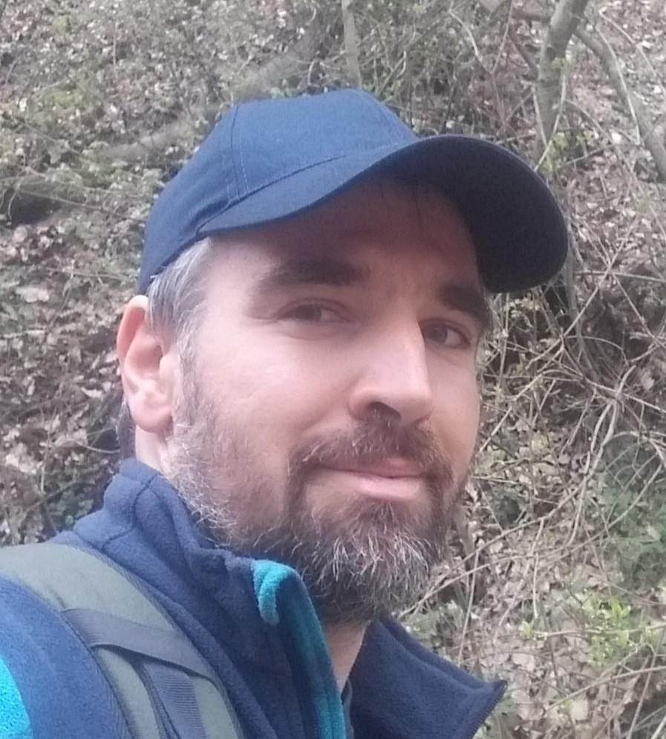  Kiss Atilla  Tel: 06/ 30/ 328 - 6258 | 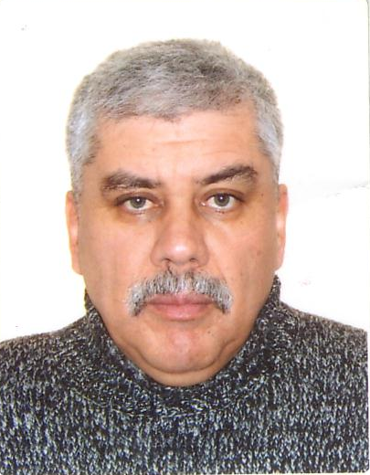  Molnár József  Tel: 06/ 30/ 401 - 4617
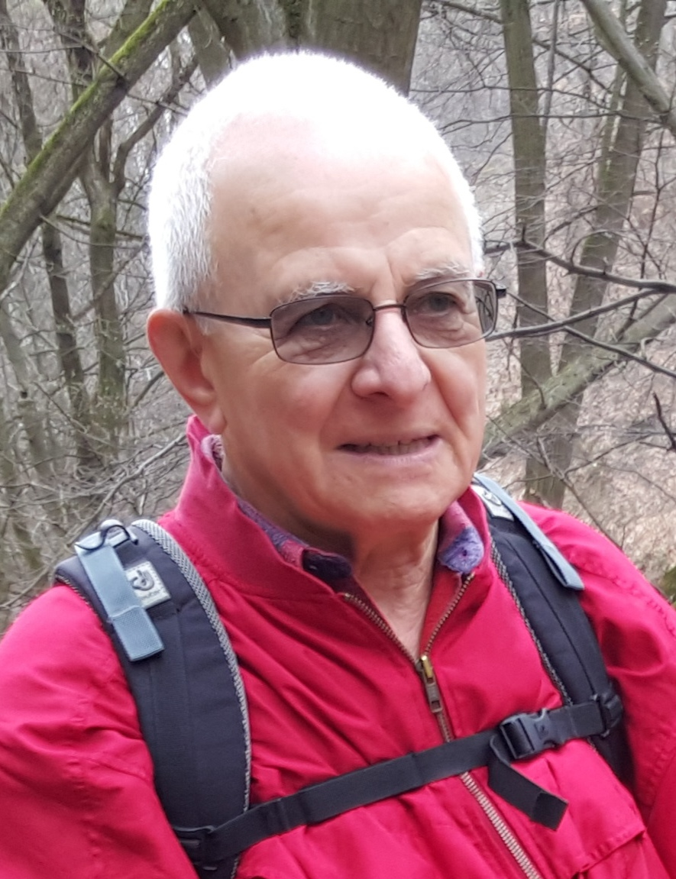
Kis János
Tel:06/20/9890384

Tisztelt túratársak!

Egyesületünk honlapcíme:
www.btssz(kerületi szervezetek/III.kerület
www.budaimotorklub.hu
Egyesületünk címe: Budapest III. ker. Bécsi út 92.
Egyesületünk adószáma: 19802697 – 1 – 41

HÍREK SZAKOSZTÁLYUNK ÉLETÉBŐL
A következő negyedévi túratervek leadási határideje:
2024. 05.29. szerda
Ugyanezen a napon Szakosztályi értekezletet is tartunk, amelyre szeretettel várjuk a vezetőségi tagokat!
Programfüzetünk 2024/III. negyedév várható megjelenése: 2024.06.12.

Szakosztály tagja az lehet, aki az egyesület Alapszabályát elfogadja és a tagsági díjat megfizeti.
Természetesen, aki részt vesz a programjainkon és jól érezte magát, szívesen várjuk sorainkba!
A tagsági viszony létesítéséhez 1 db igazolványkép szükséges!
A tagsági díj évenként kerül megállapításra!
Két vagy többnapos túrára a programfüzetben megjelölt időpontig lehet jelentkezni,
mert szállás csak így biztosítható!

Kérjük túratársainkat, hogy a túrák előtt egyeztessenek a túravezetőkkel!
Túravezetőink telefonszáma a programfüzet második oldalán megtalálható!
Kérjük túratársainkat, hogy az időjárásnak és a terepviszonyoknak megfelelően
öltözzenek fel, és hogy a kiírt túraútvonal módosítását, megfelelő ok nélkül ne kérjék!

Csak azokra a túrákra jelentkezzenek, amelyek kondíciójuknak és
egészségi állapotuknak megfelelnek!
A programfüzetben kiírt túrák költsége 100%-os jegyre vonatkozik!

SZAKOSZTÁLYI NAPOK:

- 2024.04.10. szerda 17.30 óra (V. ker. Curia u.3. III em.6.)
- 2024.04.24. szerda 17.30 óra (V. ker. Curia u.3. III em.6.)
- 2024.05.08. szerda 17.30 óra (V. ker. Curia u.3. III em.6.)
- 2024.05.29. szerda 17.30 óra (V. ker. Curia u.3. III em.6.) TÚRATERVEK LEADÁSA
- 2024.06.05. szerda 17.30 óra (V. ker. Curia u.3. III em.6.)
- 2023.06.12. szerda 17.30 óra (V. ker. Curia u.3. III em.6.) Programfüzet megjelenése
- 2023.06.19. szerda 17.30 óra (V. ker. Curia u.3. III em.6.)

GYALOGOS SZAKOSZTÁLY

Tisztelt Túratársak!

A koronavírus és más vírusfertőzések terjedése miatt programjaink az Operatív Törzs által kiadott rendelkezések függvényében lesznek megtartva:

A programfüzetünkben meghirdetett NYÍLT TÚRÁINK megrendezését a továbbiakban nem garantáljuk. Mindig igazodunk az esetleges járványügyi és egyéb előírásokhoz ,ezért a kiírt túrák elmaradhatnak, ebből kifolyólag ajánlott a túravezetőktől előzetes tájékoztatást kérni!
A program szerinti túrákon a részvétel a továbbiakban saját felelősségre történik! Ez úgy vonatkozik a tagságra, túravezetőkre és a túravezetésre is! A túravezető dönt minden esetben, hogy a túrát levezeti vagy sem. Igyekszünk a lehetőséghez képest interneten valamint a BTSSZ honlapján tájékoztatást adni. Kérjük megértésüket és együttműködésüket. Vigyázzunk magunkra és egymásra.
Jó egészséget kívánunk!!

AJÁNLÓ ÉS ELŐZETES PROGRAMOK
Aki szívesen túrázna Farkas Márton és Kiss Atilla túravezetőkkel, kérjük,
küldjön egy e-mailt a gyereahegyekbe@gmail.com címre, az érdeklődőket a túravezetők felveszik a saját túrás e-mail listájukra. A listára minden túráról naprakész információkat küldenek, így a negyedéves programba be nem kerülő túrákról is értesülni lehet.
Farkas Márton túravezető a II. negyedévben befejezi a tavaly megkezdett Vasfüggöny túrautat az osztrák és szlovén határ mentén. Április végén és májusban egy 5 és egy 4 napos túra lesz a sorozat befejezése. A Szekszárdtól Siófokig húzódó Dél-dunántúli Piros Túrát ebben a negyedévben kezdi el, május végén kitérőkkel együtt Szekszárd és Mecseknádasd között fog vándorolni. Április közepén pedig egy Bátaszék környéki 4 napos túrát is tesz majd, ebben két nap túra lesz a Gemenci-erdőben,egy a Geresdi-dombságban és egy a Szekszárdi-dombságban. Aki Farkas Márton és Kiss Atilla túráiról szeretne aktuális információkat kapni, küldjön egy e-mailt a gyereahegyekbe@gmail.com e-mail
címre, és a túravezetők felveszik a levelezőlistájukra.
Szeptember 13-15 * 3 napos szüreti hétvége Kiskunmajsán a Thermál Campingben
Program: szüret, must készítés, fűszer paprika fűzés, szüreti mulatság,
kirakodó vásár, gyógyfürdő
Bővebb információ:+36303057119
előzetes jelentkezés Kovács Gyulánál
Október (4-)5-6: Bükki hétvége, Cserépfalu szállással
túravezető: Kis Atilla, előzetes jelentkezés augusztus közepéig
Szombat: Less Nándor Emléktúra (információ és nevezés: www.nomegalljcsak.hu
Vasárnap: Rövidebb túra vagy kerékpártúra a Bükkalján, délután termálfürdőzés Bogácson.

Meghívó

Budai Motor Klub meghívja Önt a 2023. évről szóló közgyűlésére

A közgyűlés időpontja: 2024. április 19. /péntek / 15:15 óra.
Határozatképtelenség esetén a megismételt közgyűlés tervezett időpontja :
2024. április 19. /péntek / 15:45 óra. (változatlan napirendi pontokkal)
A Közgyűlés helyszíne (a BTSSZ hivatalos helysége):Budapest V.kerület Curia u. 03. III.em.6.
A megismételt közgyűlés helyszíne megegyezik a rendes közgyűlés helyével.
A megismételt közgyűlést az eredeti napirendi pontokkal a megjelentek számától függetlenül határozatképes.

Napirendi pontok:
- Közgyűlés megnyitása, határozatképesség megállapítása, levezető elnök, jegyzőkönyvvezető és hitelesítők megválasztása. Jegyzőkönyvvezetés magnórögzítéssel.
- A meghirdetett napirendi pontok elfogadása
- BMK elnök beszámolója a 2023. évről. Kovács Gyula
- Gazdasági beszámoló a 2023. évről. Fábián Ágnes
- Az elnöki beszámoló és a gazdasági beszámoló elfogadása, szavazás és határozathozatal.
- Beszámoló a BMK motoros és bridzs szakosztály munkájáról. Kovács Gyula
- Beszámoló a BMK természetjárót szakosztály. munkájáról. Fábián Ágnes
- A beszámolók megvitatása és elfogadása, hozzászólás, szavazás, határozathozatal.
- A Budai Motor Klub 2024.évre tervezett programjai. Kovács Gyula
- A Budai Motor Klub 2024.évi költségvetési tervezete. Fábián Ágnes
- A Budai Motor Klub székhelyével és tagdíjával kapcsolatos eldöntendő kérdések.
- Tervezetek elfogadása, szavazás, határozathozatal.
- Hozzászólások

Határozathozatal csak a meghirdetett napirendi pontokra lehetséges.
A tárgyalandó ügyek fontosságára való tekintettel kérjük, hogy vegyen részt a közgyűlésen és érdemben segítse a munkánkat.

Előzetes jelentkezést igénylő programok
Túravezető: Farkas Márton
Szekszárdi- és Geresdi-dombság, Gemenc
Németújvári-dombság, Vend-vidék, Őrség *Vasfüggöny túraút
Őrség, Hetés, Lendvahegy*Vasfüggöny túraút befejezése
Szekszárdi- és Geresdi-dombság * Dél-dunántúli Piros Túra
Fertőd és Nagycenk környéke*városnézés rövid kirándulással

Kiss János szervezésében a 2024. évben elindul a vártúrák sorozat

Kérjük túratársainkat, hogy a túrák előtt egyeztessenek a túravezetőkkel!
Túravezetőink telefonszáma a programfüzet második oldalán megtalálható!

Április 03. szerda * BUDAI HEGYSÉG ⃰ Nyugdíjas és szép korúak túrája
Túravezető: Molnár József
Útvonal: Időjárás és útviszonyok függvényében
Táv: kb.5-9 km Szint: 50-100 m
Találkozó: Széll Kálmán tér, metró kijárat 8.50 óra, indulás: 9.00 óra
Útiköltség: BKV

Április 05. péntek * BALATON* KŐRÖSHEGYI VÖLGYHÍD
Túravezető: Molnár József
Útvonal: Balatonföldvár- Balatonföldvári Hajózástörténeti kilátó - Kőröshegyi völgyhíd- Kőröshegyi Széchenyi kastély -Balatonföldvár vá.
Táv: kb.11 km Szint: 140 m
Találkozó: Déli pu.7.20 óra Tópart IC vonat vége, vonat indulás: 7.35 óra
Útiköltség: MÁV+ Volán+ belépő

Április 07. vasárnap * Budai arborétum
Túravezető: Tóth Lajósné
Útvonal: Móricz Zsigmond körtér-Budai arborétum- Móricz Zsigmond körtér
Táv: 5 km Szint: 50 m
Találkozó: Móricz Zsigmond körtér 7sz. busz mh. 10.00 óra
Útiköltség: BKV+belépő

Április 10. szerda * BUDAI HEGYSÉG ⃰ Nyugdíjas és szép korúak túrája
Túravezető: Molnár József
Útvonal: Időjárás és útviszonyok függvényében
Táv: kb.5-9 km Szint: 50-100 m
Találkozó: Széll Kálmán tér, metró kijárat 8.50 óra, indulás: 9.00 óra
Útiköltség: BKV

Április 13. szombat* Buda Bércein teljesítmény túra
Útvonal: Hármashatárhegy-Hüvősvölgy-Fekete fej-(Tarnai pihenő-Csergezán Pál kilátó)-Remeteszőlős-Máriaremete- Rózsika sétány-Csúcshegy-Óbuda
Rajt és egyben cél: Óbuda Toronya u.33.
Táv: 8-25-39 km Szint: 291-1207m
Rajt: Óhegy klubház ,Óbuda Toronya u.33. 8.00 óra-9.00 óra (25 és 39 km-es táv)
8 km-es táv:9.30 óra-10.30 óra
Bővebb információ:www.btssz.hu honlapon vagy a TTT honlapján,
Fábián Ágnes:36302986251

Április 17. szerda * BUDAI HEGYSÉG ⃰ Nyugdíjas és szép korúak túrája
Túravezető: Molnár József
Útvonal: Időjárás és útviszonyok függvényében
Táv: kb.5-9 km Szint: 50-100 m
Találkozó: Széll Kálmán tér, metró kijárat 8.50 óra, indulás: 9.00 óra
Útiköltség: BKV

Április 14-17. vasárnap-szerda *Szekszárdi- és Geresdi-dombság, Gemenc
Túravezető: Farkas Márton
Figyelem! A túra időpontja időjárási okokból vagy a túravezető egyéb elfoglaltságai függvényében
változhat! A pontos időpontról érdemes a +36 20 211-5107-es mobilszámon érdeklődni.
Találkozó: 6:45-kor a Népliget buszállomáson, a Mohácson át Harkányig közlekedő Serena expresszkocsiállásánál, a jegyet Szekszárdig kell venni.
Április 14. vasárnap: Bonyhádszerdahely – Ladomány – Kakasd, kálvária – Sötétvölgyi-tó – Szarvas-szurdik – Bati-kereszt-kilátó – Kerék-hegy – Cserhát-tetői-kilátó – Fuksz-tető – Lisztes-tető –Szekszárd, újvárosi temető. https://en.mapy.cz/s/jepumonugu (29 km, szint: 580 m) Erre a napra
Kakasdig vagy a Bati-kereszt-kilátótól Hidaspetrére letérve egy napra is lehet jönni Budapestről.
Április 15. hétfő: Kövesd, aut. ford. – Kövesdi erdészlak – Marika-forrás – Tértörő-forrás – Anikó-
forrás – Üveghuta – Gyertyán-forrás – Dömörkapu – Belső-réti-patak – Szent Orbán-kápolna –
Bátaszék, kálvária – Bátaszék, avt. https://en.mapy.cz/s/fahuveheno (31 km, szint: 650 m)
Április 16. kedd: Pörböly vá. – Cserta-Duna – Pörbölyi Titán (fekete nyár), Mo. legvastagabb törzsűfája – Nagy-Duna-part – Fekete Gólya Ház – Báta, tájház – Templom-h. – Bátai elág. (29 km, szint: 200m) https://en.mapy.cz/s/dekecopane
Április 17. szerda: Pörböly vá. – Vadmegfigyelő – Lassi – Malomtelelő – Rezéti-Duna – Grébec-Duna –Decsi-Nagy-Holt-Duna – Kis-Holt-Duna – Forgó-tavi tanösvény – Gemenc-Dunapart – Keselyűs,erd.ház. https://en.mapy.cz/s/bozemoluju (31 km, szint: 160 m)
Szükséges felszerelés: bejáratott, vízálló túracipő, réteges ruházat, esőkabát, elemlámpa, kötszer,
személyes gyógyszerek, elegendő hideg élelem, min. 2,5 liter folyadék.
A túra önköltséges. Útiköltség: 11.265 Ft teljes áron (Sárbogárd és Bp. között legalább előző nap
váltandó IC pótjeggyel számolva, aznapi jegyvétel esetén a pótjegy 340 Ft-tal drágább). Az IC
pótjegyet ingyenes jeggyel vagy országbérlettel történő utazás esetén is meg kell venni. Bármilyen
vonatjegyet elektronikus úton (MÁV-appban vagy a jegy.mav.hu oldalon) 5% kedvezménnyel lehet
megváltani. Érk: 21:46 (Kelenföld), 22:05 (Keleti) Szállás minden éjszaka Szekszárdon, a PTE Illyés Gyula Kar kollégiumában. Szállásköltség: 7.400-9.400Ft/fő/éj. Mindennap egynapos csomaggal tudunk túrázni, első és utolsó napon azonban kevés idővan a pakolásra, ezért érdemes még egy kisebb hátizsákot vagy szütyőt hozni.A szállás szervezése miatt a programra előzetes jelentkezés szükséges a +36 20 211-5107-esmobilszámon vagy a taban85@gmail.com e-mail címen. Jelentkezési határidő: április 10. szerda déli12 óra. A szállás ügyintézése miatt ennél későbbi jelentkezést nem tudok figyelembe venni!

Április 19. péntek * BÖRZSÖNY HEGYSÉG
Túravezető: Molnár József
Útvonal: Nagymaros vá.-Kövesmező-kilátó-Nagymaros
Táv: 11 km Szint: 240 m
Találkozó: Nyugati pu. Szobi vonat (Z70) vége 8.50 óra
Útiköltség: MÁV

Április 20. szombat (esőnap április 27. )* Esztergom*Vártúrák
Túravezető: Kis János
Útvonal: Vár-Vármúzeum-Balassa Bálint Múzeum-Keresztény Múzeum
Táv: 8 km Esztergom+4 km Párkány Szint em.:kb.100 m
Találkozó: Nyugati pu.,Esztergomba induló Z72-es vonat végénél 8.00 óra az előre megváltott jeggyel! vonat ind.:8.21 óra ,a csoport az első kocsiban lesz
Költség: MÁV +Volán+ belépő+ helyi vezetés Egyéb: visszaérkezés kb.19.00 óra, a túrára utcai ruha és kényelmes cipő javasolt: csak burkolt úton fogunk menni.

Április 21. vasárnap * Martonvásár*Brunszvik kastély és kastélypark
Túravezető: Tóth Lajósné
Útvonal: Martonvásár vá.-Brunszvik kastély és kastélypark- Martonvásár vá.
Táv: 5 km Szint: 0 m
Találkozó: Déli pu.,kijelző alatt 9.50 óra,vonat ind.: 10.10 óra (székesfehérvár felé)
Útiköltség: MÁV+belépő

Április 24. szerda * BUDAI HEGYSÉG ⃰ Nyugdíjas és szép korúak túrája
Túravezető: Molnár József
Útvonal: Időjárás és útviszonyok függvényében
Táv: kb.5-9 km Szint: 50-100 m
Találkozó: Széll Kálmán tér, metró kijárat 8.50 óra, indulás: 9.00 óra
Útiköltség: BKV

Április 27. szombat * PILIS-VISEGRÁDI_HEGYSÉG*OKT
Túravezető: Fábián Ágnes és/vagy Molnár József
Útvonal: Pilisszentlászló-Papp réti eh.-Nagy villám-Visegrád
Táv: lecsatlakozás lehetőség 12-14,7 km Szint em.: 463m
Találkozó: Óbuda, Szentlélek tér HÉV állomás jegypénztárak 7.50 óra vagy Szentendre
HÉV állomás Pilisszentlászlóra menő busz induló 8.50 óra
Útiköltség: Volán+Máv

Április 29. hétfő – Május 3.péntek*Németújvári-dombság, Vend-vidék, Őrség *Vasfüggöny túraút
Túravezető: Farkas Márton
Figyelem! A túra időpontja időjárási okokból vagy a túravezető egyéb elfoglaltságai függvényébenváltozhat! A pontos időpontról érdemes a +36 20 211-5107-es mobilszámon érdeklődni.Találkozó: 9:55-kor Szentgotthárd vasútállomáson. Budapest-Keletiből 6:15-kor, Kelenföldről 6:29-kor indul a Szombathelyig közlekedő Savaria IC, erről Szombathelyen (érk.: 8:49) kell átszállni a 9:06-kor Szentgotthárdra induló személyvonatra. A túravezető Zalaegerszegről megy Szentgotthárdra.
Április 29. hétfő: Szentgotthárd (a Pável Ágoston Múzeum megtekintése és városi séta) – Jó Pásztor-kápolna – Hársas-tó – Apátsági-erdő – Csörötneki-szőlőhegy – Rábelház – Rábagyarmat – Rátót, Széll Kálmán kastélya – Rátót vá. https://en.mapy.cz/s/mogojatetu (24,5 km, szint: 360 m)
Április 30. kedd: Rátót vá. – Mária-kert – Nagy-erdő – Nemesmedves – Szent Imre-templom – Csókás– Rábafüzes – Szentgotthárd. https://en.mapy.cz/s/honobafufo https://en.mapy.cz/s/kegurozoga +https://en.mapy.cz/s/posacagefa (31 km, szint: 620 m)
Május 1. szerda: A Szentgotthárdi csata emlékhelyének felkeresése, majd látogatás Németújvárban
(Güssing), ahol megtekintjük az éppen 500 éve a Batthyány család tulajdonában lévő várat. A
németújvári programra Budapestről egy napra is lehet csatlakozni, a várlátogatás megszervezése
miatt azonban előzetes jelentkezés szükséges április 25. csütörtök este 18 óráig a túravezető
elérhetőségein!
Május 2. csütörtök: Szentgotthárd – Rábatótfalu – Berek-domb – Szakonyfalu – Alsószölnöki-kilátó –Alsószölnök – Schneiderberg – Felső-Jánoshegy – Hampó-völgy – Hármashatár – Trdkova (Türke) –Martinje (Magasfok) – Hegyes-hegy – Cepinci (Kerkafő) széle – Felsőszölnök. (34,5 km, szint: 660 m)https://en.mapy.cz/s/benutesepu
Május 3. péntek: Felsőszölnök – Kakas-domb – Köles-hegy – Katalin-hegy – Kétvölgy – Orfalu –
Áfonyás tanösvény – Határkő park – Gyöngyösszeri-patak – Bajánsenye (Felsőkotormány), aut. ford.https://en.mapy.cz/s/jusocodofe (26,5 km, szint: 330 m)
Szükséges felszerelés: bejáratott, vízálló bakancs, réteges ruházat, esőkabát, elemlámpa, kötszer,
személyes gyógyszerek, elegendő hideg élelem, min. 2,5 liter folyadék.A túra önköltséges. Útiköltség: 10.763 Ft teljes áron (Bp. és Szombathely, valamint Zalaegerszeg és
Bp. között legalább előző nap váltandó okosjegy árral számolva, amely magában foglalja a helyjegyetis.) Aznapi vonatjegy vásárlás esetén a jegy jelentősen, irányonként 1.000-2.000 Ft-tal drágább, ezértérdemes azt előre megvenni. Bp. és Szombathely között az IC pótjegyet ingyenes jeggyel vagy országbérlettel történő utazás esetén is meg kell venni. Az okosjegy kivételével bármilyen vonatjegyet elektronikus úton (MÁV-appban vagy a jegy.mav.hu oldalon) 5% kedvezménnyel lehet megváltani.A németújvári kirándulás ára 10,4 € buszjegy + a múzeumbelépő (aminek jelenleg nem tudom azárát). Érk: 22:59 (Déli) Szállás minden éjszakán Szentgotthárdon, várhatóan a Vendvidék Kapuja Vendégházban.Szállásköltség: 8-10.000 Ft/fő/éj + IFA. Az első 4 nap egynapos csomaggal tudunk túrázni, az utolsónapon azonban a teljes csomagot cipelni kell.
A szállás szervezése miatt a programra előzetes jelentkezés szükséges a +36 20 211-5107-es
mobilszámon vagy a taban85@gmail.com e-mail címen. Jelentkezési határidő: április 24. szerda déli 12 óra. A szállás ügyintézése miatt ennél későbbi jelentkezést nem tudok figyelembe venni!

Május 05. vasárnap * Kecskemét *Kecskeméti arborétum
Túravezető: Tóth Lajósné
Útvonal: Kecskemét, Széchényi város busz mh.-március 15. utca-Nyíri út-Kecskeméti-arborétum-Belváros-Kecskemét vá.
Táv: 8 km Szint: 200 m
Találkozó: Népliget busz pu. 9.00 óra, busz ind.: 9.15 óra (Szentes felé, kiegészítő jegy mindenkinek szükséges!!)
Útiköltség: Volán+ Máv+ belépő

Május 08. szerda * BUDAI HEGYSÉG ⃰ Nyugdíjas és szép korúak túrája
Túravezető: Molnár József
Útvonal: Időjárás és útviszonyok függvényében
Táv: kb.5-9 km Szint: 50-100 m
Találkozó: Széll Kálmán tér, metró kijárat 8.50 óra, indulás: 9.00 óra
Útiköltség: BKV

Őrség, Hetés, Lendvahegy*Vasfüggöny túraút befejezése* 2024. május 13-16. hétfő-csütörtök
Túravezető: Farkas Márton
Figyelem! A túra időpontja időjárási okokból vagy a túravezető egyéb elfoglaltságai függvényében változhat! A pontos időpontról érdemes a +36 20 211-5107-es mobilszámon érdeklődni. Találkozó: 6:50-kor a Déli pályaudvaron, Zalaegerszegig közlekedő Göcsej IC végénél, Őriszentpéterig szóló menetjeggyel a kézben. A vonat a Déliből 7:00-kor, Kelenföldről 7:07-kor indul, ott is fel lehet rászállni. A Göcsej IC-ről Zalaegerszegen átszállunk az őriszentpéteri személyvonatra.
Május 13. hétfő: Szalafő, Felsőszer – Pityerszer, skanzen – Gyöngyösszeri-patak – Hodos – Kapornak,Őrségi Néprajzi Gyűjtemény – Domaföld – Belső-hegy – Kis-hegy – Határ Csárda – Bajánsenye, aut.vt.https://en.mapy.cz/s/bopajalove + https://en.mapy.cz/s/kahegehovu (18 km, szint: 280 m)
Május 14. kedd: Bajánsenye (Felsőkotormány), aut. ford. – Öreg-hegy – Belső-oldal – Szomoróc –
Kerca – Szent Vencel-templomrom – Magyarszombatfa, Fazekasház – Ritási-domb, kilátó – Halincai-erdő – Szentháromság-templom – Velemér. https://en.mapy.cz/s/luzehofaze (32,5 km, szint: 490 m)
Május 15. szerda: Velemér – Asszonyfai-erdő – Pallagos-gyakor – Nemesnép – Lendvajakabfa –
Kebele-patak – Gáborjánháza – Rédics. https://en.mapy.cz/s/nopofalofo +
https://en.mapy.cz/s/ledavuradu (31 km, szint: 150 m)
Május 16. csütörtök: Rédics – Szabólakos – Lendvakecskés – Piramida – Vinarium kilátó – Nagy-Tenke– Bakarend – Gara – Völgyifalu – Pince – Tornyiszentmiklós – Margitmajor – Kerkaszentkirály, Fő utca.
(27 km, szint: 400 m) https://en.mapy.cz/s/kotumejosa + https://en.mapy.cz/s/lavuhejere +
https://en.mapy.cz/s/horavenupo
Szükséges felszerelés: bejáratott, vízálló bakancs, réteges ruházat, esőkabát, kötszer, személyes
gyógyszerek, elegendő hideg élelem, min. 2,5 liter folyadék.
A túra önköltséges. Útiköltség: 10.994 Ft teljes áron (Bp. és Zalaegerszeg között a legalább előző nap váltandó okosjeggyel számolva, aznapi jegyvétel esetén a jegy 585 Ft-tal drágább). Bármilyen
vonatjegyet elektronikus úton (MÁV-appban vagy a jegy.mav.hu oldalon) 5% kedvezménnyel lehet
megváltani. Érk: 22:24 (Déli) Szállás első két éjszaka Veleméren, várhatóan a Kisaranyos Vendégházban, harmadik éjszaka pedig Zalaszombatfán, a Fumu Vendégházban. Szállásköltség: kb. 25.000 Ft/fő/3 éj. Csak a második napon tudunk egynapos csomaggal túrázni, a többi napon a teljes csomagot vinni kell.A szállás szervezése miatt a programra előzetes jelentkezés szükséges a +36 20 211-5107-es mobilszámon vagy a taban85@gmail.com e-mail címen. Jelentkezési határidő: május 8. szerda déli 12 óra. A szállás ügyintézése miatt ennél későbbi jelentkezést nem tudok figyelembe venni!

Május 15. szerda NINCS TÚRA

Május 19. vasárnap * Budakeszi *Budakeszi arborétum
Túravezető: Tóth Lajósné
Útvonal:Hidegvölgyi pihenőház busz mh.-Budakeszi, Erdészeti arborétum -Hidegvölgyi pihenőház busz mh.
Táv:6 km Szint: 0 m
Találkozó: Széll Kálmán tér autóbusz pu 9.50 óra, busz ind.: 10.10 óra (Zsámbék felé)
Útiköltség: Volán +belépő

Május 22. szerda * BUDAI HEGYSÉG ⃰ Nyugdíjas és szép korúak túrája
Túravezető: Molnár József
Útvonal: Időjárás és útviszonyok függvényében
Táv: kb.5-9 km Szint: 50-100 m
Találkozó: Széll Kálmán tér, metró kijárat 8.50 óra, indulás: 9.00 óra
Útiköltség: BKV

Május 25. szombat (esőnap június 01. )* Komárom*Erődök városa
Túravezető: Kis János
Útvonal: Monostori erőd-Csillag erőd-feltételesen a Brigetio Öröksége múzeum
Táv: 6 km -10 km Szint em.: - (lépcsők az épületekben)
Találkozó: Déli pu.,központi kijelző tábla alatt 7.00 óra az előre megváltott jeggyel! vonat ind.:7.25 óra (S10),a csoport az első kocsiban lesz
Költség: MÁV +Volán+belépő (kombinált jegy a múzeumba 3.000 Ft)
Egyéb: visszaérkezés kb.18.34 óra

Május 25. szombat * GERECSE-HEGYSÉG ⃰
Túravezető: Molnár József
Útvonal: Dunaalmás-Tata (lecsatlakozási lehetőség:kb.6-7 km-nél)
Táv: 12,6 km(kb.6-7km) Szint: 160 m
Találkozó: Déli pu. központi kijelző 8.00 óra, indulás: 8. óra
Útiköltség: MÁV+Volán

Május 28-31. kedd -péntek*Szekszárdi- és Geresdi-dombság * Dél-dunántúli Piros Túra
Túravezető: Farkas Márton
Figyelem! A túra időpontja időjárási okokból vagy a túravezető egyéb elfoglaltságai függvényében
változhat! A pontos időpontról érdemes a +36 20 211-5107-es mobilszámon érdeklődni.
Találkozó: 8:00-kor Kelenföld vasútállomáson, a Pécsig közlekedő Mecsek IC peronján, Szekszárdig szóló menetjeggyel a kézben. A vonat Kelenföldről 8:12-kor, a Keletiből 7:53-kor indul, ott is fel lehet rá szállni. Az IC-ről Sárbogárdon átszállunk a bajai Inter Régió vonatra.
Szükséges felszerelés: bejáratott, vízálló bakancs, réteges ruházat, esőkabát, kötszer, személyes
gyógyszerek, elegendő hideg élelem, min. 2,5 liter folyadék.
Május 28. kedd, DDP 1.: Szekszárd, a Wosinszky Múzeum megtekintése – Bartina, Szőlő-kilátó –
Kávé Háza – Gurovicza-t. – Bükkös-erdő – Szálka. https://en.mapy.cz/s/cugubugafu (17,5 km, szint:350 m)
Május 29. szerda: Szálka – Grábóc, szerb ortodox kolostor – Grábóci-kilátó – Hármas-halom –
Fazekas-forrás – Haramia-forrás – Óriás-hegy – Tóthvölgy – Bogár-tanya (néprajzi magángyűjtemény)– Mausz-kápolna – Takler Pince (étterem, borkóstoló) – Szálka, hegytető.
https://en.mapy.cz/s/cocudakomu (27,5 km, szint: 720 m)
Május 30. csütörtök, DDP 2.: Szálka – Szálkai-víztározó – Mőcsény – Apponyi-kilátó – Zsibrik –
Eszterpuszta – Ófalu (idáig DDP) – Kő-hegy – Hesz-kereszt – Dérvölgyi-forrás – Szent Demeter szerb templom – Erdősmecskei Vendégházak. https://en.mapy.cz/s/cahemobazu(29 km, szint: 570
Május 31. péntek, DDP 3.: Erdősmecske – Feked – Héthárs – Ófalu (innentől DDP) – Rác-hegy – Török-kút – Schlossberg – Mecseknádasd (Püspöki kastély, kálvária). https://en.mapy.cz/s/govakehoda (28 km, szint: 560 m)
A túra önköltséges. Útiköltség: 7.585 Ft teljes áron (Bp. és Sárbogárd között legalább előző nap
váltandó IC pótjeggyel számolva, aznapi jegyvétel esetén a pótjegy 340 Ft-tal drágább). Az IC
pótjegyet ingyenes jeggyel vagy országbérlettel történő utazás esetén is meg kell venni. Bármilyen
vonatjegyet elektronikus úton (MÁV-appban vagy a jegy.mav.hu oldalon) 5% kedvezménnyel lehet
megváltani. A Wosinszky Mór Múzeumba a teljesárú belépő 1.000 Ft/fő, a Bogár-tanyára kb. 500
Ft/fő. Érk: 20:45 (Népliget) Szállás első két éjszaka Szálkán, később pontosítandó helyen, harmadik éjszaka pedig az Erdősmecskei Vendégházak valamelyikében. Szállásköltség: kb. 27.000 Ft/fő/3 éj. Csak a második napon tudunk egynapos csomaggal túrázni, a többi napon a teljes csomagot vinni kell. A szállás szervezése miatt a programra előzetes jelentkezés szükséges a +36 20 211-5107-es mobilszámon vagy a taban85@gmail.com e-mail címen. Jelentkezési határidő: május 22. szerda déli 12 óra. A szállás ügyintézése miatt ennél későbbi jelentkezést nem tudok figyelembe venni!

Május 29. szerda * BUDAI HEGYSÉG ⃰ Nyugdíjas és szép korúak túrája
Túravezető: Molnár József
Útvonal: Időjárás és útviszonyok függvényében
Táv: kb.5-9 km Szint: 50-100 m
Találkozó: Széll Kálmán tér, metró kijárat 8.50 óra, indulás: 9.00 óra
Útiköltség: BKV

Június 01 . szombat * Balaton-felvidék*OKT
Túravezető: Fábián Ágnes és/vagy Molnár József
Útvonal: Zalaszántó-Rezi-Gyöngyösi csárda(9,3km)-Hévíz(15 km)
Táv: lecsatlakozás lehetőség 9,3-15km Szint em.: 260 m
Találkozó: Népliget autóbusz pu.7.30 óra pénztárak, ind.: 7.35 óra
Zalaegerszegi járat, helyjegyet előre meg kell venni Hévízig
Útiköltség: Volán+Máv
Egyéb: késő esti haza érkezés!!

Június 02. vasárnap * Vácrátót * Vácrátóti arborétum
Túravezető: Tóth Lajósné
Útvonal: Vácrátót Botanikus kert busz mh.- arborétum -Vácrátóti Botanikus kert busz mh.
Táv:6 km Szint: 0 m
Találkozó: Újpest Városkapu autóbusz pu. 9.30 óra, busz ind.: 9.45 óra (Vác felé)
Útiköltség: Volán +belépő

Június 05. szerda * BUDAI HEGYSÉG ⃰ Nyugdíjas és szép korúak túrája
Túravezető: Molnár József
Útvonal: Időjárás és útviszonyok függvényében
Táv: kb.5-9 km Szint: 50-100 m
Találkozó: Széll Kálmán tér, metró kijárat 8.50 óra, indulás: 9.00 óra
Útiköltség: BKV

Június 08. szombat* Pilisborosjenő teljesítmény túra
Útvonal: Pilisborosjenő-Kevély-Pilisborosjenő
Rajt és egyben cél: Pilisborosjenő művelődési ház
Táv: 8-15km Szint:
Rajt: Pilisborosjenő, Művelődési ház 9.00 óra (15 km),10.00 óra (8 km)
Bővebb információ:www.btssz.hu honlapon vagy a TTT honlapján,
Fábián Ágnes:+36302986251

Június 12. szerda * BUDAI HEGYSÉG ⃰ Nyugdíjas és szép korúak túrája
Túravezető: Molnár József
Útvonal: Időjárás és útviszonyok függvényében
Táv: kb.5-9 km Szint: 50-100 m
Találkozó: Széll Kálmán tér, metró kijárat 8.50 óra, indulás: 9.00 óra
Útiköltség: BKV

Június 15. szombat (esőnap június 22. )* Csókakő*Vártúrák
Túravezető: Kis János
Útvonal: Csókakő-Csókakői vár-Csókakő
Táv: kb. 10 km Szint em.:kb.300 m
Találkozó: Népliget, autóbusz pu. pénztárak 8.00 óra busz ind.:8.35 óra Csókakőre kell a menetjegyet megváltani
Költség: Volán +belépő
Egyéb: visszaérkezés kb.18.20 óra

Június 16. vasárnap * Gödöllő * Gödöllői arborétum
Túravezető: Tóth Lajósné
Útvonal: Gödöllő Állami telepek vá.- arborétum -: Gödöllő Állami telepek vá.
Táv:5 km Szint: 50 m
Találkozó: Keleti pu. 9.20 óra, vonat ind.: 9.35 óra (Gödöllő felé)
Útiköltség: MÁV +belép

Június 15-16. szombat-vasárnap*Fertőd és Nagycenk környéke*városnézés rövid kirándulással
Figyelem! A kirándulás időpontja időjárási okokból vagy a túravezető egyéb elfoglaltságai
függvényében változhat! A pontos időpontról érdemes a +36 20 211-5107-es mobilszámon
érdeklődni.Találkozó: 7:20-kor Kelenföld vasútállomáson, a Sopronig közlekedő Tűztorony IC peronján, Fertőszentmiklósig szóló menetjeggyel a kézben. A vonat Kelenföldről 7:29-kor, a Keletiből 7:15-kor indul, ott is fel lehet rá szállni.
Június 15. szombat: Fertőszentmiklós vá. – kirándulás a 3,5 km-re lévő fertődi Esterházy-kastélyhoz, séta a parkban, majd vezetéssel a kastély megtekintése. Kora délután utazás busszal Fertőszéplakra,ahol a tájházakat, a templomot és a Vasúti Lámpamúzeumot nézzük meg. Aki csak egy napra jönne,innen haza tud menni Budapestre. Akik maradnak, megnézhetik Hidegségen az Árpád-kori templomot vagy fürödhetnek a Hegykői Termálfürdő strandján.
Június 16. vasárnap: Fertőboz – Gloriette-kilátó – Erdődy Hanna és Széchenyi Béla síremléke –
nagycenki hársfasor – Nagycenk – Fertőboz, vá. https://en.mapy.cz/s/lopefazonu (7 km, szint: 75 m).Budapestről a Keletiből 7:15-kor, Kelenföldről 7:29-kor induló Tűztorony IC-ről Győrben vagy
Fertőszentmiklóson a soproni személyvonatra átszállva itt lehet csatlakozni a napi programhoz.
Fertőbozról gőzös vontatta kisvasúttal utazás a nagycenki kastélyig, a kisvasúti skanzen, a Széchenyi-kastély, a kastélypark és a Széchenyi-mauzóleum megtekintése. Nagycenkről utazás busszal .Sopronhorpácsra, a bélletes román kori kapuval büszkélkedő Szent Péter és Pál-templom
megtekintése, majd Sopronon keresztül utazás Budapestre. Érk.: 20:44 (Keleti)
A túra önköltséges.Útiköltség: MÁV + Volán: 8.098 Ft teljes áron (Bp. és Fertőszentmiklós, illetve Sopron és Bp. között a legalább előző nap váltandó okosjeggyel számolva, ami magában foglalja a helyjegyet is, aznapi jegyvétel esetén az oda-vissza vonatjegy 4.600(!) Ft-tal drágább, ezért mindenképpen érdemes előre megváltani a jegyet). Az IC pótjegyet ingyenes jeggyel vagy országbérlettel történő utazás esetén is
meg kell venni, az ára elővételben 650, aznapi váltás esetén 990 Ft darabonként. Az okosjegyen kívül bármilyen vonatjegyet elektronikus úton (MÁV-appban vagy a jegy.mav.hu oldalon) 5%
kedvezménnyel lehet megváltani. A Nagycenki Múzeumvasútra az egyirányú gőzös menetjegy 2.000,a menettérti 2.900 Ft. (Itt kedvezmény csak a 14 év alattiaknak, illetve családoknak van.)
Belépők:Fertőd, Esterházy-kastély – felnőtt: 9.900 Ft, D-NY: 4.950 Ft, 6 év alatti és 70 év feletti: ingyenes,tárlatvezetés: 800 Ft/fő Fertőszéplak, Vasúti Lámpamúzeum (magángyűjtemény) – 600 Ft/fő, diák vagy 10 fő felett 400 Ft/fő.Fertőszéplak, Tájházak – felnőtt: 1.500 Ft, D-NY: 1.000 Ft, 6 év alatti: ingyenes.Hegykő, Sá-Ra Termál, délutáni jegyek (15 ó után) – felnőtt, nyugdíjas: 2.500 Ft, diák, gyerek: 1.700 Ft Nagycenk, Széchenyi-kastély és Mauzóleum – F: 5.000 Ft, D-NY: 2.500 Ft; 70 év felett;ingyenes.Aki két napra jön, vehet teljes árú Fertőd-Nagycenk kombinált jegyet is 11.900 Ft-ért. A fertőszéplaki, hidegségi és sopronhorpácsi templomok belépő díját jelenleg nem tudom pontosan,azokra is kell valamennyit számolni.
Szállás Fertőhomokon, várhatóan a Szent Anna Vendégházban. Szállásköltség: kb. 8.000 Ft/fő/éj.
A szállás, illetve a kastély-, múzeum- és templomlátogatások szervezése miatt a programra előzetes
jelentkezés szükséges a +36 20 211-5107-es mobilszámon vagy a taban85@gmail.com e-mail címen.Jelentkezési határidő: június 10. hétfő déli 12 óra. A sokrétű ügyintézés miatt ennél későbbi
jelentkezést nem tudok figyelembe venni!

Június 19. szerda * BUDAI HEGYSÉG ⃰ Nyugdíjas és szép korúak túrája
Túravezető: Molnár József
Útvonal: Időjárás és útviszonyok függvényében
Táv: kb.5-9 km Szint: 50-100 m
Találkozó: Széll Kálmán tér, metró kijárat 8.50 óra, indulás: 9.00 óra
Útiköltség: BKV

Június 22 . szombat * Balaton-felvidék*OKT
Túravezető: Fábián Ágnes és/vagy Molnár József
Útvonal: Zalaszántó-Tátika várrom-Sarvaly eh.-Sümeg
Táv: lecsatlakozás lehetőség 9-15-22,5 km Szint em.: 480 m
Találkozó: Népliget autóbusz pu.7.30 óra pénztárak, ind.: 7.35 óra
Zalaegerszegi járat, helyjegyet előre meg kell venni Hévízig
Útiköltség: Volán+Máv
Egyéb: késő esti haza érkezés!!

Budai Motor Klub meghirdetett túrái 2024. évben a BTSSZ-ben

2024.07.13.szombat
Helyszín:Balaton-felvidék OKT
Keszthely-Vállus
Táv:14,8 km km szint:220m
Találkozó:Budapest Déli pu.,központi kijelző 6.15 óra
Balaton IC-re kell jegyet előre váltani

2024.07.20 szombat
Helyszín:Bakonybél és környéke körtúra
Táv:14 km szintem.:290 m
Találkozás:(6.20) óra Népliget autóbusz pu.pénztárak

2024.08.03. szombat
Helyszín:Balaton-felvidék OKT
Nagyvázsony-Balatonhenye
Táv:14km szint:280 m
Találkozó:Népliget Volán pu. lenti pénztárak 7.05 óra
Sümegi buszra Nagyvázsonyig kell jegyet előre váltani

2024.08.10.szombat
Helyszín:Balaton-felvidék OKT
Badacsonytördemic-Szigliget-Szent György-hegy-Tapolca
Táv:18km szintem.:450m
Találkozás:( 6.45) óra Déli pu. központi kijelző

2024.08.22. csütörtök
Helyszín:Balaton-felvidék OKT
Szentbékkála-Mindszentkála-Káptalantóti
Táv:13,4 km szintem.:340m
Találkozó:Népliget Volán pu. lenti pénztárak 6.10óra
Hévizi buszra Révfülöpig kell jegyet előre váltani

2024.08.31.szombat
Helyszín:Balaton-felvidék OKT
Káptalantóti-Badacsonytördemic
Táv:12 km szint:539m
Találkozó:Népliget Volán pu. lenti pénztárak 6.10 óra
Hévizi buszra Révfülöpig kell jegyet előre váltani

2024.09.07.szombat
Helyszín:Balaton-felvidék OKT
Tapolca-Lesenceistvánd-Vállus
Táv:14,9 km km szint:220m
Találkozó:Budapest Déli pu.,központi kijelző 6.45 óra
Kék villám IC-re kell jegyet előre váltani

2024.október 12 szombat
Helyszín: Pilis-hegység
Útvonal: Esztergomi körtúra táv: 12 km, szintem:260m
Találkozás: Nyugati pu.központi kijelző 8,00 öra
Rendező:( Budai Motor Klub )

2024.november 09 szombat
Helyszín: Börzsöny-hegység
Útvonal: Nagymarosi körtúra táv: 14 km, szintem:360m
Találkozás: Nyugati pu.központi csarnok,központi kijelző 7,45 öra
2024.november 16.szombat
Helyszín:Balaton-felvidék OKT
Gérce-Sárvár
Táv:13,9 km km szint:140m
Találkozó:Budapest Déli pu.,központi kijelző 7.40 óra
Bakony IC-re kell jegyet előre váltani

BUDAI HEGYSÉG ⃰ Nyugdíjas és szép korúak túrája*
2024.07.17,2024.07.31,2024.08.07,2024.08.14,2024.09.04,2024.09.18,2024.10.09,2024.10.16,2024.11.06,2024.11.13,2024.12.04,2024.12.11. szerda

BTSSZ központi programjai
Teljesítménytúrák:
Buda Bércein: április 13.
Piliborosjenői túra: június 08.
Pilisi Trapp: szeptember 28.
Koszorúzások és emléktúrák:
Klastromkút: Szeptember 21.
BTSSZ közgyűlés : Május 23.
A tagszervezetek és bizottságvezetők találkozója: október 18-20.
A kéktúra napja (MTSZ rendezvény): október 8.
Mikulás túra: december 07.
Ünnepi TT-ülés: december 05.

Vízes túrák

Rügyfakasztó túra:2024.04.19-21.

Sobieski:2024.06.28-30.

Vajasfok-Dunamelléki vízitúra:2024.05.16-05.21.

Kegyelti túra:2024.09.01.

Mindenkinek kellemes túrákat kívánunk!
Kiadó: Budai Motor Club
Kiadó székhelye: Budapest 1034,Bécsi út 92.
E-mail:gyulakov38@gmail.com
Kiadásért felelős személy: Kovács Gyula
Szerkesztésért felelős személy: Fábián Ágnes

